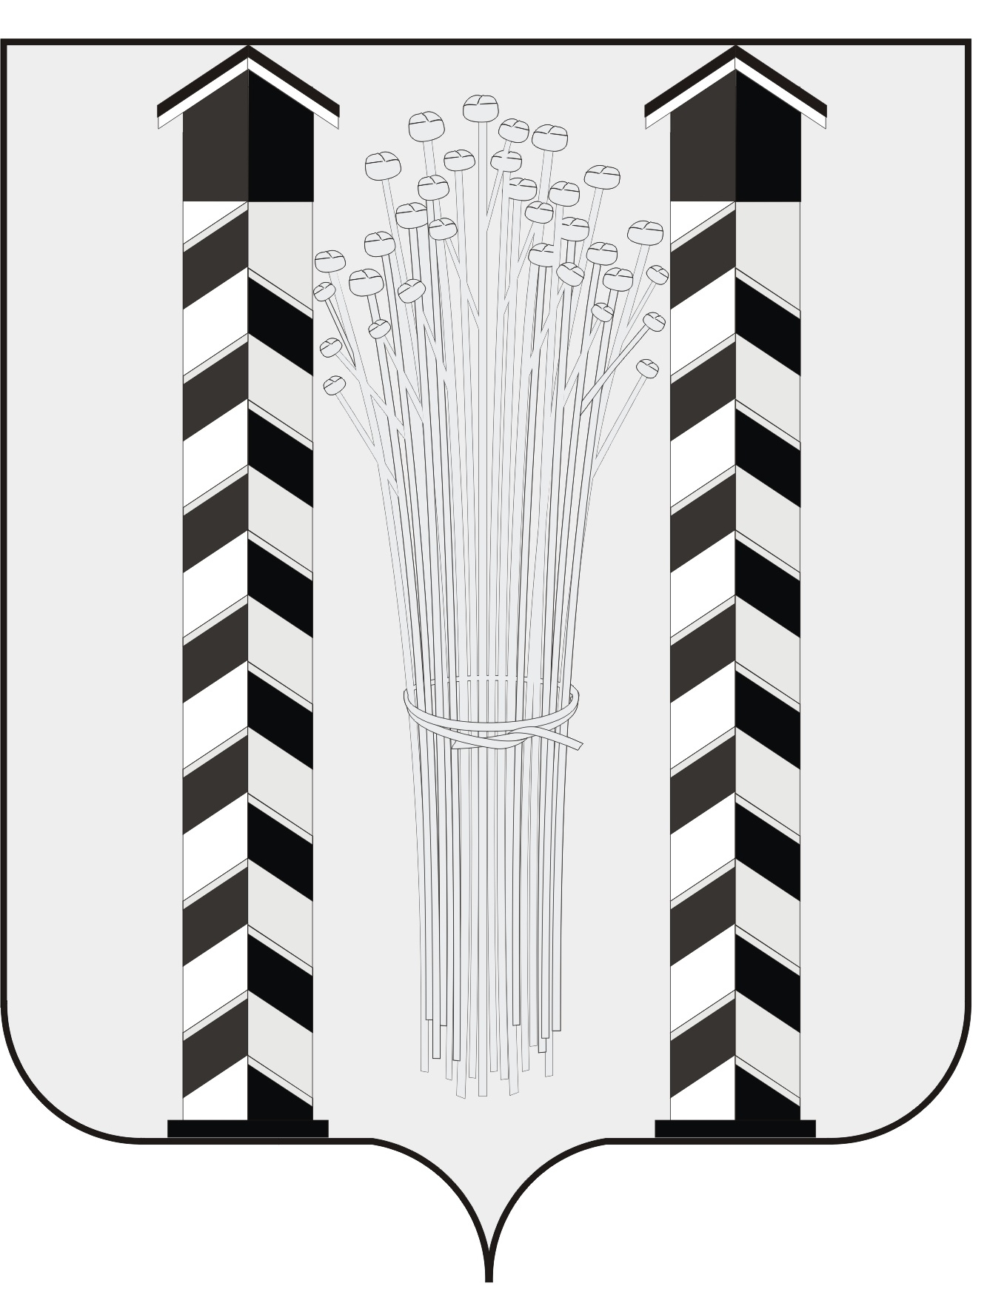
СОВЕТ ДЕПУТАТОВ
МОЧИЩЕНСКОГО СЕЛЬСОВЕТА
НОВОСИБИРСКОГО РАЙОНА НОВОСИБИРСКОЙ ОБЛАСТИ
шестого созыва
(пятая сессия)
Р Е Ш Е Н И Е

от « 29» апреля 2021г. д. п. Мочище № 31

«О рассмотрении протеста прокурора на Положение о приватизации муниципального имущества Мочищенского сельсовета Новосибирского района Новосибирской области, утвержденного решением № 16 Совета депутатов Мочищенского сельсовета Новосибирского района Новосибирской области от 27.09.2018 г.»

Рассмотрев протест прокурора Новосибирского района Новосибирской области от 29.03.2021 г. № 2-707в-2021 на Положение о приватизации муниципального имущества Мочищенского сельсовета Новосибирского района Новосибирской области, утвержденного решением Совета депутатов Мочищенского сельсовета Новосибирского района Новосибирской области от 27.09.2018 № 16, Совет депутатов Мочищенского сельсовета Новосибирского района Новосибирской области
РЕШИЛ:
1.Удовлетворить протест прокурора Новосибирского района Новосибирской области от 29.03.2021 г. № 2-707в-2021 на Положение о приватизации муниципального имущества Мочищенского сельсовета Новосибирского района Новосибирской области, утвержденного решением Совета депутатов Мочищенского сельсовета Новосибирского района Новосибирской области от 27.09.2018 № 16.
2. В наименовании и по тексту решения Совета депутатов Мочищенского сельсовета Новосибирского района Новосибирской области от 27.09.2018 года № 16 словосочетание «Положение о приватизации муниципального имущества Мочищенского сельсовета Новосибирского района Новосибирской области» заменить на «Порядок планирования приватизации имущества Мочищенского сельсовета Новосибирского района Новосибирской области».
2. Раздел 2 Положения изложить в новой редакции:
« 2. Планирование приватизации муниципального имущества
2.1. Администрация ежегодно разрабатывает проект прогнозного плана (программы) приватизации на очередной финансовый год.
2.2. Прогнозный план (программа) содержит перечень муниципального имущества, который планируется приватизировать в соответствующем году.
2.3 Разработка программы приватизации осуществляется в соответствии с:
ежегодным посланием Президента Российской Федерации Федеральному Собранию Российской Федерации, а также с принятыми Президентом Российской Федерации решениями в сфере приватизации;
утвержденной Правительством Российской Федерации программой социально-экономического развития Российской Федерации на среднесрочную перспективу, прогнозом социально-экономического развития Российской Федерации на очередной финансовый год и среднесрочную перспективу;
программами и задачами, определенными органами местного самоуправления.
2.4. Прогнозный план (программа) приватизации должен содержать:
перечни сгруппированного по видам экономической деятельности муниципального имущества, приватизация которого планируется в плановом периоде (унитарных предприятий, акций акционерных обществ и долей в уставных капиталах обществ с ограниченной ответственностью, находящихся в муниципальной собственности, иного имущества, составляющего казну муниципального образования), с указанием характеристики соответствующего имущества;
сведения об акционерных обществах и обществах с ограниченной ответственностью, акции, доли в уставных капиталах которых в соответствии с решениями органов местного самоуправления подлежат внесению в уставный капитал иных акционерных обществ;
сведения об ином имуществе, составляющем казну муниципального образования, которое подлежит внесению в уставный капитал акционерных обществ;
прогноз объемов поступлений в бюджет в результате исполнения программ приватизации, рассчитанный в соответствии с общими требованиями к методике прогнозирования поступлений доходов в бюджеты бюджетной системы Российской Федерации и общими требованиями к методике прогнозирования поступлений по источникам финансирования дефицита бюджета, установленными Правительством Российской Федерации.
В случае если программы приватизации принимаются на плановый период, превышающий один год, прогноз объемов поступлений от реализации муниципального имущества указывается с разбивкой по годам.
Прогнозные показатели поступлений от приватизации имущества ежегодно, не позднее 1 февраля, подлежат корректировке с учетом стоимости имущества, продажа которого завершена, изменений, внесенных в программы приватизации за отчетный период.
2.5. При включении муниципального имущества в соответствующие перечни указываются:
а) для муниципальных унитарных предприятий - наименование и место нахождения;
б) для акций акционерных обществ, находящихся в муниципальной собственности:
наименование и место нахождения акционерного общества;
доля принадлежащих муниципальным образованиям акций в общем количестве акций акционерного общества либо, если доля акций менее 0,01 процента, - количество акций;
доля и количество акций, подлежащих приватизации;
в) для долей в уставных капиталах обществ с ограниченной ответственностью, находящихся в муниципальной собственности:
наименование и место нахождения общества с ограниченной ответственностью;
доля в уставном капитале общества с ограниченной ответственностью, принадлежащая муниципальному образованию и подлежащая приватизации;
г) для иного имущества - наименование, местонахождение, кадастровый номер (для недвижимого имущества) и назначение имущества.
2.6. Прогнозный план (программа) выносится на рассмотрение Совета депутатов Мочищенского сельсовета Новосибирского района Новосибирской области (далее – Совет депутатов).
Прогнозный план (программа) приватизации утверждаются не позднее 10 рабочих дней до начала планового периода.
2.7. После утверждения прогнозного плана (программы) Советом депутатов Администрация осуществляет приватизацию муниципального имущества в порядке, установленном действующим законодательством, и в соответствии с настоящим Положением.
В течение финансового года Администрация может внести в Совет депутатов предложение о внесении изменений и дополнений в прогнозный план (программу) приватизации.
Если в течение финансового года муниципальное имущество, включенное в прогнозный план (программу), не было продано, Администрация может осуществить торги в последующем году без дополнительных согласований с Советом депутатов.
2.8. Администрация ежегодно, в срок не позднее 1 марта, представляет в Совет депутатов отчет о выполнении прогнозного плана (программы) приватизации за предыдущий год.».
- Пункт 6.1. Положения о приватизации муниципального имущества Мочищенского сельсовета Новосибирского района Новосибирской области изложить в следующей редакции:
«6.1. Прогнозный план размещается в течение 15 дней со дня утверждения Советом депутатов Мочищенского сельсовета на официальном сайте в информационно-телекоммуникационной сети «Интернет» в соответствии с требованиями, установленными Федеральным законом «О приватизации государственного и муниципального имущества».
4. Положение вступает в силу с момента опубликования (обнародования) в районной газете «Приобская Правда».
5. Контроль за исполнением Решения возложить на заместителя администрации Воложанину Д.С.

Председатель Совета депутатов Глава Мочищенского сельсовета

Т.Н. Корнилова И.Ю. Кухтин

